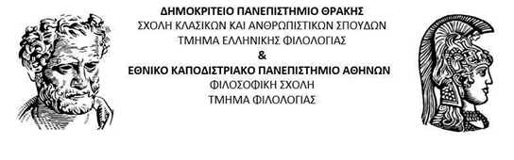

|  |
| --- |
| **ΔΙΙΔΡΥΜΑΤΙΚΟ-ΔΙΑΤΜΗΜΑΤΙΚΟ ΠΡΟΓΡΑΜΜΑ ΜΕΤΑΠΤΥΧΙΑΚΩΝ ΣΠΟΥΔΩΝ**  **«ΑΡΧΑΙΑ ΕΛΛΗΝΙΚΗ ΓΡΑΦΗ: ΦΟΡΕΙΣ ΚΑΙ ΠΕΡΙΕΧΟΜΕΝΟ»** |

**ΥΠΕΘΥΝΗ ΔΗΛΩΣΗ**

**ΚΑΤΑΧΩΡΗΣΗΣ & ΔΙΑΘΕΣΗΣ ΜΔΕ**

|  |
| --- |
| **ΠΡΟΣ: Βιβλιοθήκη Φιλοσοφικής Σχολής ΕΚΠΑ** |

Σήμερα στις …/…/… η κάτωθι μεταπτυχιακή φοιτήτρια του ΔΠΜΣ «Αρχαία Ελληνική Γραφή: Φορείς και Περιεχόμενο»:

**(ονοματεπώνυμο) του (πατρώνυμο)**

Αριθμός Μητρώου: ………………………………, Email: ………………………………

**Δηλώνω υπεύθυνα ότι**

1. Καταχώρησα πιστό αντίγραφο, σε μορφή pdf, της εγκριθείσας Μεταπτυχιακής Διπλωματικής Εργασίας μου (ΜΔΕ) στο [Ιδρυματικό Αποθετήριο ΠΕΡΓΑΜΟΣ του ΕΚΠΑ](https://pergamos.lib.uoa.gr/uoa/dl/frontend/index.html).
2. Παραχωρώ στη Βιβλιοθήκη και Κέντρο Πληροφόρησης (ΒΚΠ) του ΕΚΠΑ την άδεια διάθεση της ΜΔΕ μου μέσω του διαδικτύου.
3. Επιθυμώ να εμφανίζεται το πλήρες κείμενο της Μεταπτυχιακής Διπλωματικής Εργασίας (ΜΔΕ) μου στο διαδίκτυο άμεσα.
4. Δεν οφείλω βιβλία στη Βιβλιοθήκη της Φιλοσοφικής Σχολής του ΕΚΠΑ.

**Η συγγραφέας της ΜΔΕ**